ЗНАКОМЫЕ РАСТЕНИЯ
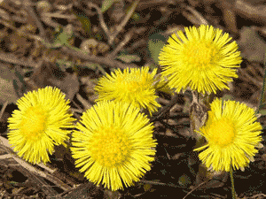
Хорошо бы с раннего детства научить ребенка распознавать наиболее распространенные растения. Начните с самых простых. Это мать-и-мачеха, одуванчик, подорожник, крапива.
Ранней весной — еще снег вокруг лежит — появляются на проталинах первые желтые цветочки мать-и-мачехи. Покажите ребенку этот цветок поближе, пусть он внимательно рассмотрит его и запомнит. Обратите внимание на стебель.
Примерно через месяц появляются другие желтые цветы — более высокие, крупные и стебель у них совсем не похож на стебель мать-и-мачехи. Это одуванчик. Объясните ребенку, в чем разница между этими цветками. У одуванчика к тому же красивые резные листья.
Сорвите лист и дома обведите его на бумаге по контуру. А малыш раскрасит его зеленым фломастером и дорисует желтые цветы на высоком стебле. То же самое проделайте с листьями подорожника, крапивы, мать-и-мачехи (когда они появятся). Теперь, отправляясь на прогулку, просите малыша находить и называть растения, с которыми он уже познакомился. Делайте это постоянно, не спеша.

